管理体系审核记录表
过程与活动、  抽样计划 | 涉及  条款 | 受审核部门：办公室 主管领导：谢冬冬 陪同人员：王兵 | 判定
过程与活动、  抽样计划 | 涉及  条款 | 审核员：姜海军 审核时间：2020.12.26 | 判定
过程与活动、  抽样计划 | 涉及  条款 | 涉及标准条款：EOMS:6.1.2环境因素/危险源的辨识与评价、6.1.3合规义务、6.1.4措施的策划、8.1运行策划和控制、9.1监视、测量、分析和评价（9.1.1总则、9.1.2合规性评价）、8.2应急准备和响应， | 判定
环境因素、危险源 | E/O:  6.1.2 | 办公室作为环境和职业健康安全管理体系的主控部门，主要负责识别评价相关的环境因素及危险源，查有：《环境因素识别与评价控制程序》、《危险源辩识风险评价控制程序》。  询问识别：根据各部门识别及各生产、销售过程环节识别，由办公室汇总。  查《环境因素识别评价汇总表》，识别考虑了正常、异常、紧急，过去、现在、未来三种时态，考虑了供方、客户等可施加影响的环境因素。  涉及办公室的环境因素有办公活动中生活垃圾排放、汽车维修固废排放、纸张等办公废品排放、墨盒、废旧电池等废品排放、火灾事故发生等，与上次没有变化。  查《重要环境因素清单》，采取多因子评价法，评价出固体废弃物排放、火灾事故的发生等2项重要环境因素。  经评价本部门的重要环境因素为日常办公过程中固体废弃物排放、火灾事故的发生等2项重要环境因素。  控制措施：固废分类存放、办公危废交耗材供应公司，垃圾由环卫部门拉走，包装物分类卖掉，日常检查，日常培训教育，消防配备消防器材等措施。  查《危险源辨识和风险评价一览表》，识别办公活动、采购销售、生产过程、检验过程中的危险源。  涉及办公室的危险源有办公活动过程中电脑辐射、被桌柜撞伤、线路老化、复印机臭氧污染，外来人员安全措施不当造成的火灾和人身伤害等，与上次没有变化。  查《不可接受风险清单》，对识别的危险源采取D=LE/OC进行评价，评价出重大危险源，包括：火灾、人员伤害、触电事故等。  经评价本部门重大危险源：触电、火灾事故。  危险源控制执行管理方案、配备消防器材、个体防护、日常检查、日常培训教育等运行控制措施等。
合规义务 | E/O:  6.1.3 | 建立实施了《法律、法规和其他要求识别管理程序》。  查《法律法规清单(环境)》、《职业健康安全法律法规和其他要求清单》，共识别相关法律法规环境：72项；  其中包括：《中华人民共和国环境保护法》、《中华人民共和国固体废弃物污染环境防治法》、《中华人民共和国环境噪声污染防治法》、《山东省消防条例》、《中华人民共和国安全生产法》、《山东省劳动保障监察条例》、《污水排入城镇下水管道水质标准》等。已识别法律法规及其它要求的适用条款，能与环境因素、危险源向对应。  查看企业提供的法律法规清单，发现中华人民共和国固体废物污染环境防治法、中华人民共和国消防法不是最新版本，未识别新冠肺炎疫情防控相关的法律法规，不符合规定要求，开具了不符合报告。 | N
措施的策划 | EO：6.1.4 | 公司根据环境因素和危险源的风险辨识结果，分别制定出《重要环境因素清单》、《不可接受风险清单》，清单内明确了控制措施计划，通过具体的措施进行有效控制：目标、管理方案、管理制度运行控制、应急预案、日常检查、日常培训。  制定了《法律、法规和其他要求识别管理程序》、《合规性评价程序》、《绩效测量和监视程序》，每年对公司适用的合规义务进行识别更新并定期评价、检查。  经组织评价，组织策划的措施基本能够满足风险和机遇应对需要，能够与识别的风险和机遇对产品符合性的潜在影响相适应，基本满足标准要求。
运行控制 | E/O：8.1 | 公司制定并实施了《固体废弃物控制程序》、《消防安全管理程序》、《环境保护管理办法》、《节约能源资源管理办法》、《能源资源管理程序》、《劳保、消防用品管理办法》、《职工安全守则》、《相关方管理程序》、《火灾应急响应规范》、《应急预案》等环境与职业健康安全控制程序和管理制度。  企业属于先投产后环评项目，受到了当地环保局的处罚，并按照山东省环保厅（鲁环办〔2015〕 36 号）文件要求完善了企业现状环境影响评估报告及监测报告，2017年8月2日当地环保局完成了备案。  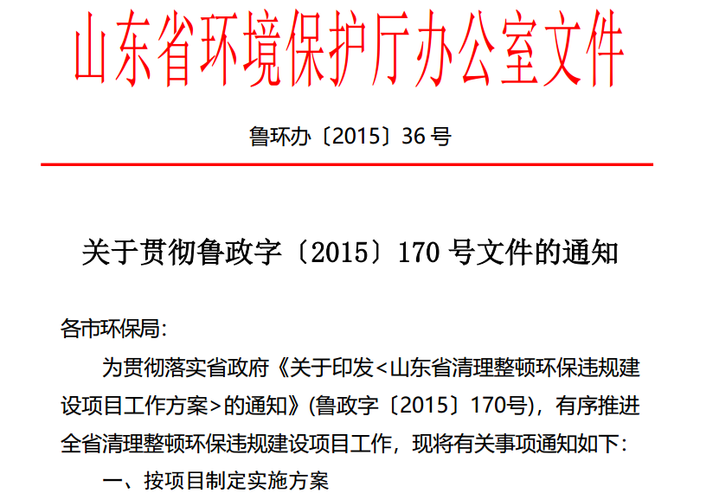  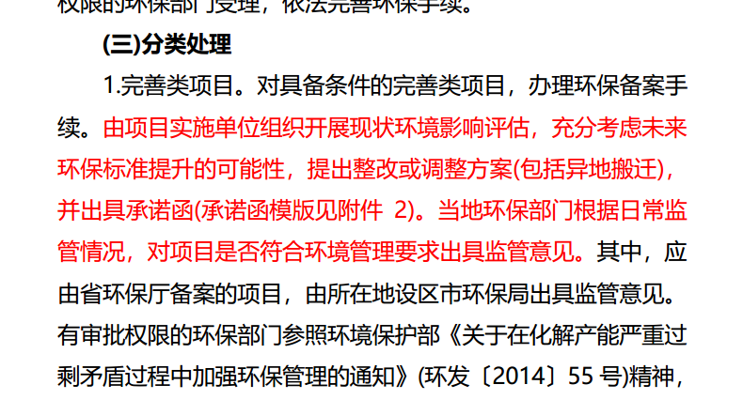  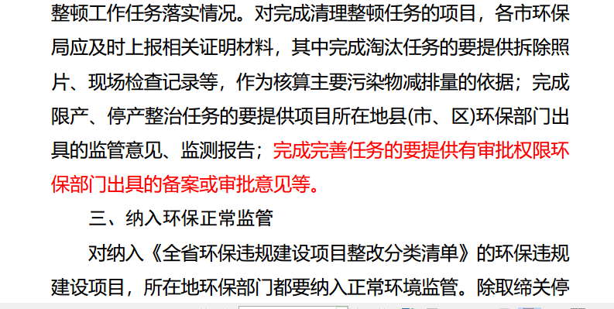  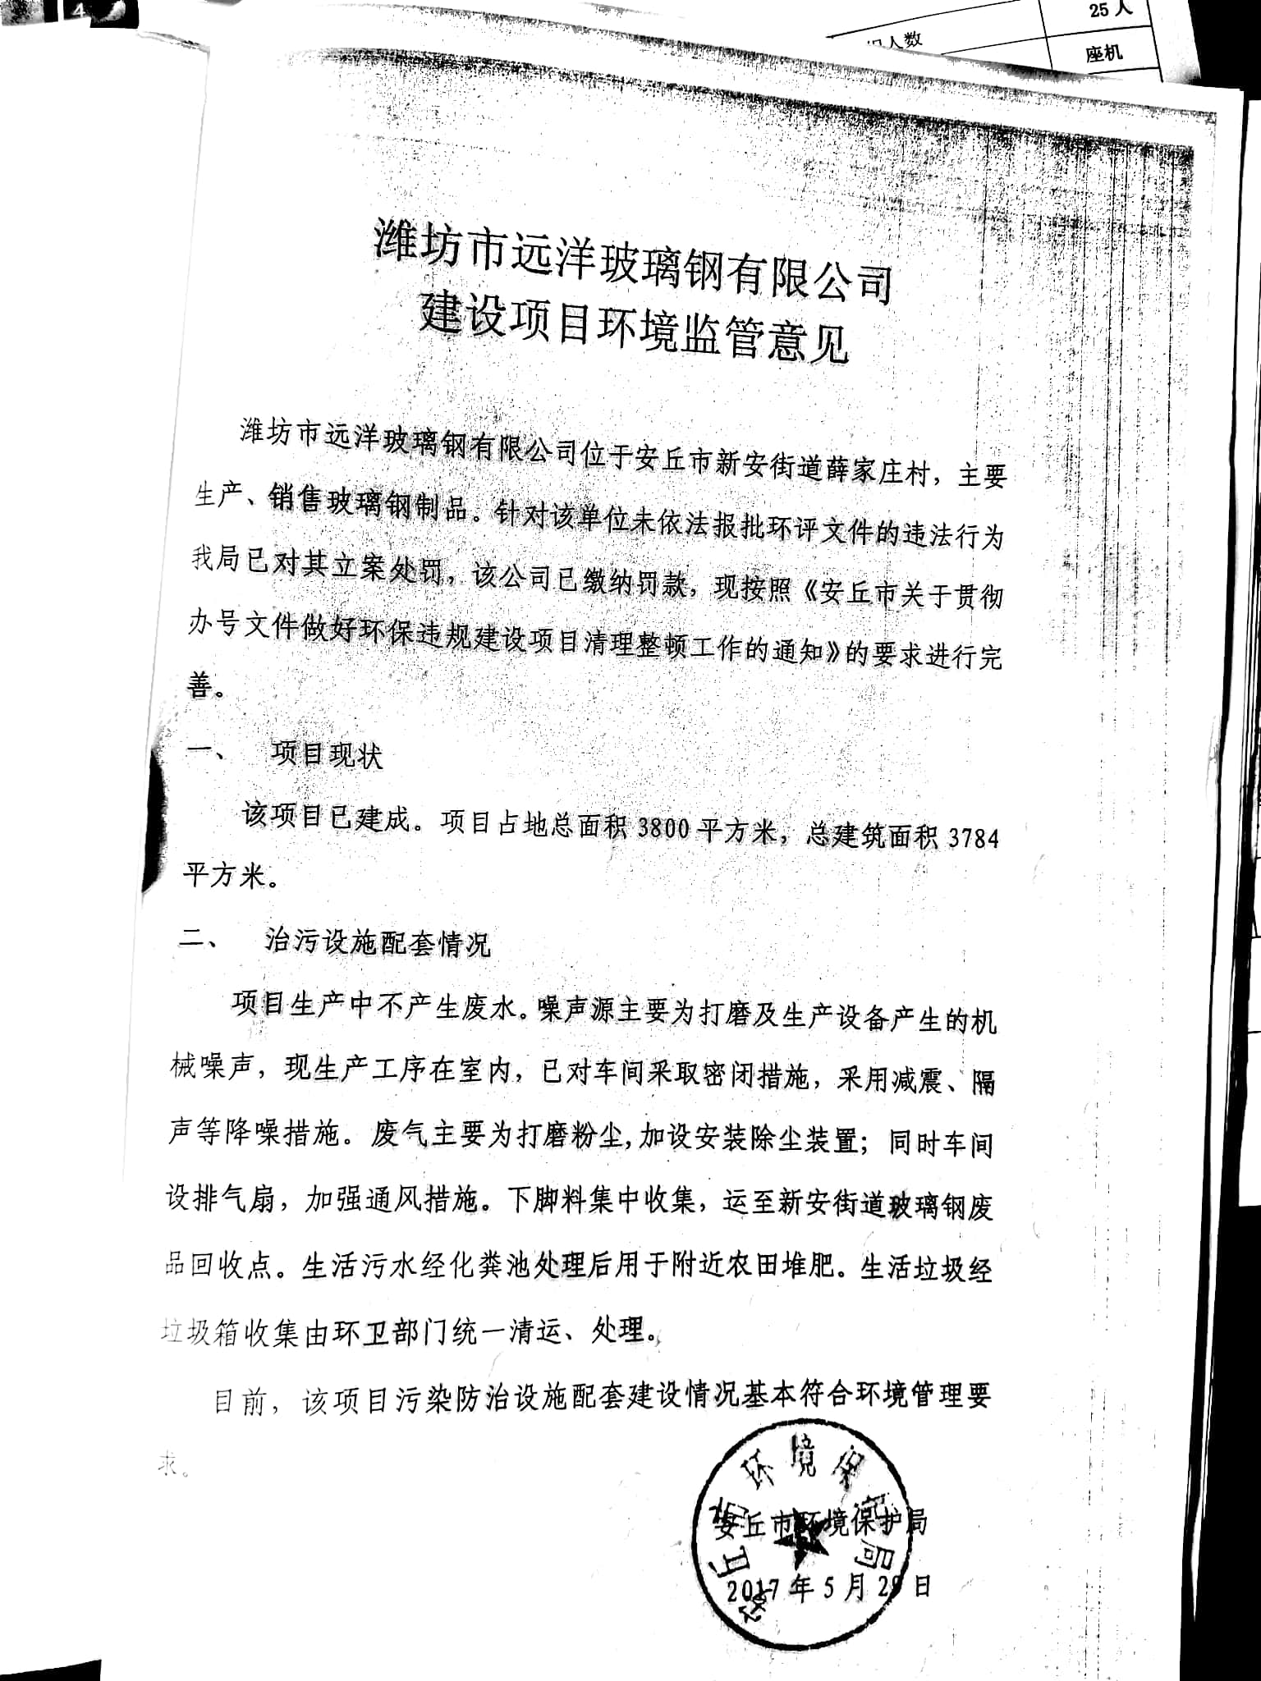  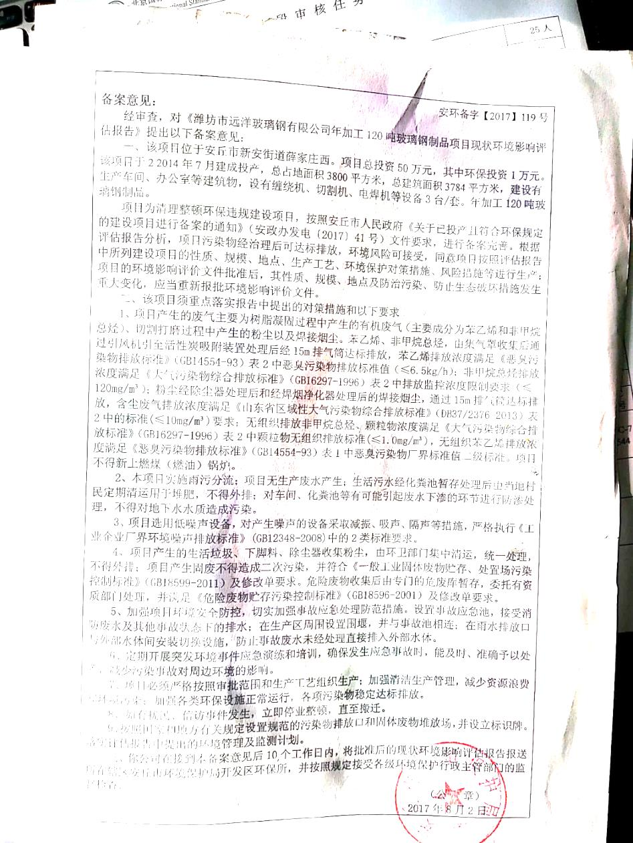  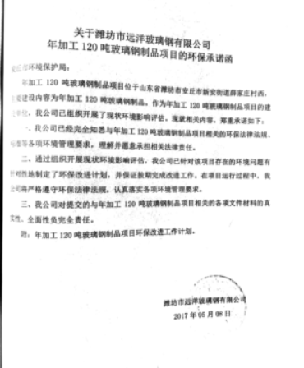  公司四周是其他企业和居民，无重大河流、名胜古迹、医院、学校等敏感区，根据体系运行的需要设置了车间、仓库、办公室。公司有围墙与外隔绝，院内有停车位，厂区道路平稳、畅通，无遮挡物，厂区内有少量绿化带和树木，有分类垃圾桶。  公司无生产废水外排，，生活废水经化粪池处理后由当地农户清掏积肥。  部门办公过程无废气排放。  部门办公过程无噪声排放。  办公室垃圾主要包含可回收垃圾、硒鼓、废纸。公司配置了垃圾箱，办公室统一处理。对可回收的固体废弃物，一部分由厂家回收，厂家不回收的公司统一回收再利用或由物资回收公司处理。不可回收的废弃物由公司办公室统一处理，各部门不得单独处理。  按公司要求人走关灯，办公室电脑要求人走后电源切断，办公纸张尽量采取双面打印，定期检查水管跑冒滴漏。  办公室定期组织环保和安全知识培训，员工具备了基本的环保和职业健康安全防护意识。  办公内主要是电的使用，电器有漏电保护器，经常对电路、电源进行检查，没有露电现象发生。  现场巡视办公区域灭火器正常，电线、电气插座完整，未见隐患。  劳保用品有：手套、口罩、套袖、洗衣粉、卫生纸；每年发放一次未有记录。  查见环保、职业健康安全财务支出明细，2020年至今支出约20万元。  查对供方、承包商、外包方等外来人员和临时人员的管理：办公室主任对外来人员和临时人员进行告知，本公司禁止吸烟，不得到处走动，需遵守公司的规章制度。审核现场未发现外来人员和临时人员来厂的情况。  体系运行以来未发生过变更，对变更的一些注意事项和要求已明确。  部门运行控制基本符合规定要求。
应急准备和响应 | E/O：8.2 | 编制了《应急准备和响应控制程序》，确定的紧急情况有：火灾、触电、人员伤亡等，提供了这几种紧急情况的《应急预案》。  查看火灾《应急预案》，其中包括目的、适用范围、职责、应急处理细则、演习、必备资料等，相关内容基本充分。编制：谢冬冬，批准：王晓华 2019年6月1日。  应急设施配置：在车间、仓库内、办公场所内配备了灭火器、消防栓等消防设施，均在有效期内，状态良好。  查2020.6.10日进行的“应急预案演练记录”，包括预案名称：消防应急预案；演练地点：厂区空地；组织部门：办公室；总指挥：王晓华；演练时间：当日下午；参加部门和单位：办公室、生产部、质检部、供销部人员；演练类别：实际演练、部分预案；实际演练部分：灭火器使用，初期火灾扑灭。  再查2020.5.6日进行的机械伤害应急预案演练记录，基本同上。  演练后对应急预案进行了评价，符合要求不需要修订，评价人王兵、王晓华。  自体系运行以来尚未发生紧急情况。
监视、测量、分析和评价总则  监视和测量 | E/O:  9.1.1 | 公司编制《绩效测量和监视程序》，部门通过月度巡查考核对各部门进行监控。  - 查《质量、环境和职业健康安全目标指标考核表》，2020.11.5日办公室对环境、职业健康安全目标完成情况进行了检测，2020年度的目标在实施中，部分已完成，检查人：王晓华、谢冬冬。  - 查到2020.8.1日《管理方案监测表》，公司制定的管理方案措施大部分已完成，其余的将在年底完成，检查人：王兵、谢冬冬等。  - 提供《环境安全管理检查记录》，每月对各部门进行环境安全事项的例行检查，检查项目包括资源能源使用、固体废弃物管理、污水控制、噪声控制、消防设施管理、管理方案控制等。  抽查1）2020.6.10日对办公室检查得分96分，检查人：王焕亮、谢冬冬。  抽查2）2020.4.16日对生产部检查得分95分，检查人：王焕亮、谢冬冬。  抽查3）2020.5.21日对供销部检查得分97分，检查人：王焕亮、谢冬冬。  - 提供《线路、消防器材检查记录》，每月对各部门进行线路和消防的例行检查。  抽查1）2020.1.6日对办公室的检查记录，检测结果：无老化，无私接电源现象，灭火器有效；处理结果：合格；检测人：王焕亮、谢冬冬。  抽查2）2020.5.18日对生产部的检查记录，检测结果：无老化，无私接电源现象，灭火器有效；处理结果：合格；检测人：王焕亮、谢冬冬。  抽查3）2020.7.12日对供销部的检查记录，检测结果：无老化，无私接电源现象，灭火器有效；处理结果：合格；检测人：王焕亮、谢冬冬。  5、经交流确认，公司无安全、环境检测设备。  6、办公室主任负责员工健康的监视，员工每天进行考勤，上班开始后办公室主任会巡视有无员工缺席，如有生病需要请假，在考勤记录中予以登记，回来后销假登记。  7、办公室主任定期到各部门巡查有无人身伤害和健康损害隐患。查见2020.7.7日《巡查表》，从整理整顿、工作态度、设备管理、工作进度、安全、操作规程遵守等六大类，19小项，按1-5分予以评分，此次检查得分95分。  8、查到2020.11.20日废气、噪声监测报告，结果合格，监测单位山东华一检测有限公司。  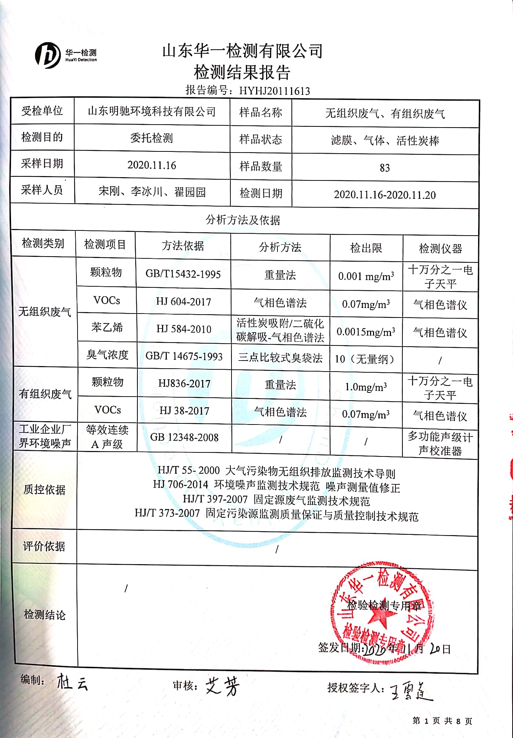  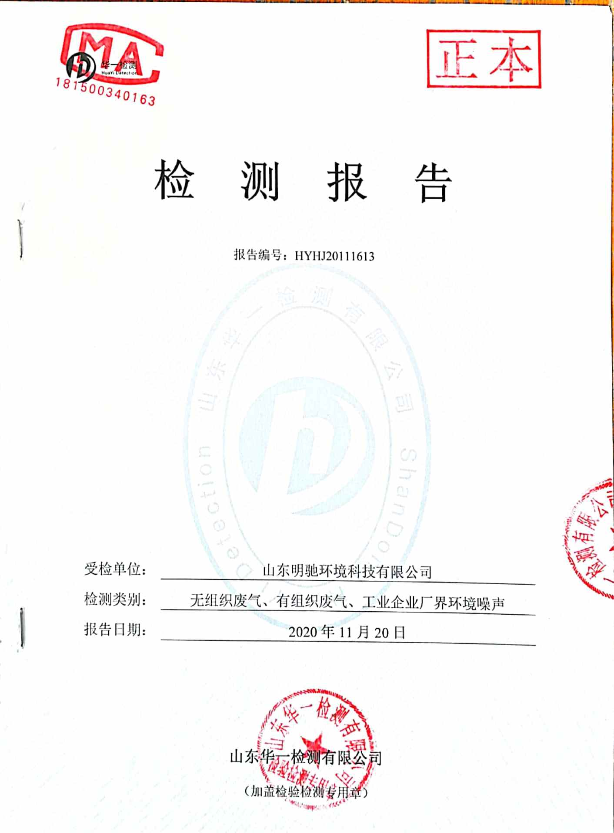  12、2020.11.23日对职业健康安全关键岗位人员进行了健康体检，  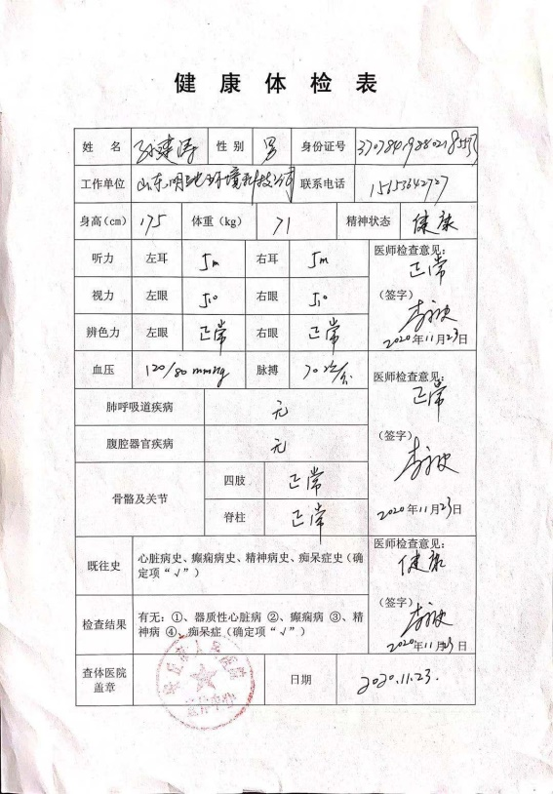  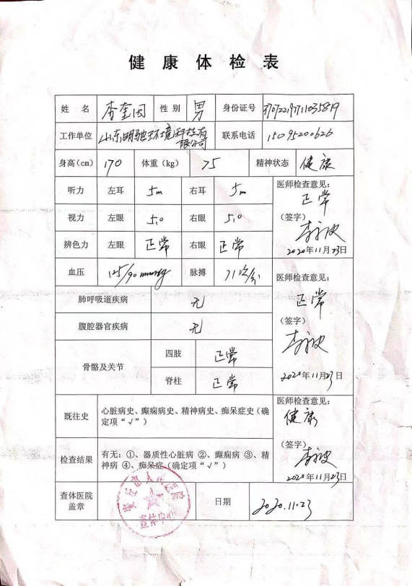  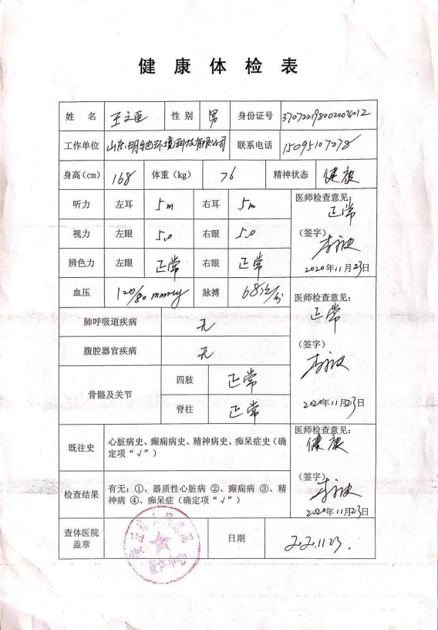  上次审核不符合已关闭。
合规性评价 | E/O:  9.1.2 | 公司制定了：《合规性评价程序》  提供“环境合规性评价表”、“职业健康安全合规性评价表”，经对公司适用的法律法规和其他要求进行评价，全部符合要求。评价结果表明，公司废弃物的排放符合国家法律法规要求，未发生环境事故; 公司经营活动符合国家环保等法律法规要求。  以上评价人：王焕亮、 谢冬冬、 赵承国，批准王晓华，  评价日期：2020年7月12日。
说明：不符合标注N

